BỘ CÔNG THƯƠNG

TRƯỜNG ĐẠI HỌC CÔNG NGHIỆP THỰC PHẨM TP.HCM



Bài báo cáo Công Nghệ.Net

ĐỀ TÀI: **Phần mềm quản lý tour du lịch**.

Giảng viên: Nguyễn Thị Hồng Anh

Sinh Viên:

Đàm Tấn Sang: 2001180119

Nguyễn Thị Thảo Duy:2001180455

TP.HCM, ngày 3 tháng 1 năm 2021

Lời mở

Công nghệ thông tin trong giai đọan hiện nay đang phát triển một cách nhanh chóng trong khắp mọi lĩnh vực của đời sống, tin học là thứ không thể thiếu đối với các nghành nghề nào, cụ thể ở đây là du lịch là nghành phát triển kinh tế lớn mạnh để khai thác triệt để hợp lý các tiềm năng vốn có du lịch phải gắn liền với công nghệ hiện đại. Tuy nghành công nghệ thông tin ở nước ta chỉ mới phát triển trong vài năm trở lại đây và đang từng bước phát triển nhưng vẫn cho ta thấy được tiềm năng lớn lao trong lĩnh vực này ở nước ta, sự phát triển của thông tin đang giúp công việc quản lý ngày càng dễ dàng hơn, nâng cao hiệu quả sản xuất, tiết kiệm được lượng lớn thời gian và công sức

**MỤC LỤC**

Chương 1:Tìm hiểu khái quát…………………………………………….3

1.Công nghệ Net……………………………………………………....3

2.Ưu điểm……………………………………………………………..3

3.Ngôn ngữ C#.....................................................................................3

4.Đề tài quản lí tour du lịch…………………………………………...4

4.1 Lý do chọn đề tài……………………………………………...4

4.2 Sơ lược tổ chức-chức năng……………………………………4

4.3 Ưu điểm……………………………………………………….5

Chương 2:Phân tích hệ thống…………………………………………….5

1.Cơ sở dữ liệu………………………………………………………...5

1.1 Phân tích nghiệp vụ…………………………………………...5

1.2 Bảng cơ sở dữ liệu…………………………………………….5

2.Chức năng………………………………………………………….12

2.1 Giao diện chung……………………………………………..12

2.2 Quyền User……………………………………………….....14

2.3 Quyền Admin…………………………………………….....17

Chương 3:Kết luận……………………………………………………...20

Tài liệu tham khảo………………………………………………………21

**HÌNH ẢNH**

Hình. 1 Giao diện đăng ký 11

Hình. 2 Giao diện đăng nhập 12

Hình. 3 Giao diện phần mềm 12

Hình. 4 Giao diện đăng ký người dùng 13

Hình. 5 Vé máy bay 13

Hình. 6 Khách sạn 14

Hình. 7 Hóa đơn 14

Hình. 8 Đặt tour 15

Hình. 9 Đưa đoán sân bay 15

Hình. 10 Khởi tạo tài khoản khách hàng mới 16

Hình. 11 Đăng nhập với quyền Admin 16

Hình. 12 Quản lý vé máy bay 17

Hình. 13 Quản lý đặt phòng khách sạn 17

Hình. 14 Quản lý chuyến đi 18

Hình. 15 Quản lý tour 18

Hình. 16 Quản lý đặt vé 19

Hình. 17 Quản lý hóa đơn 19

**CHƯƠNG 1: TÌM HIỂU KHÁI QUÁT**

1. **Công nghệ.net**

Là một nền tảng lập trình (không phải ngôn ngữ lập trình) được phát triển bởi Microsoft, chạy trên hệ điều hành Microsoft Window, bao gồm nhiều công nghệ khác nhau.

Cốt lõi của nền tảng .NET là một bộ những dòng code được viết sẵn (bởi các lập trình viên Microsoft) mà các lập trình viên có thể sử dụng để tạo các phần mềm một cách nhanh chóng hơn. Do đó, nền tảng .NET được xem là một công cụ bổ sung giúp tiết kiệm thời gian xây dựng, triển khai và chạy các ứng dụng và dịch vụ Web. Nó cung cấp một môi trường đa ngôn ngữ cho phép tích hợp những đầu tư ban đầu dựa trên nền các chuẩn với hiệu năng cao và các ứng dụng, dịch vụ thế hệ kế tiếp và giải quyết những thách thức của việc triển khai và vận hành các ứng dụng trên quy mô Internet.

1. **Ưu điểm**

* Tính bảo mật cao, đáng tin cậy
* Tăng hiệu suất, giảm chi phí khi phát triển ứng dụng
* Sử dụng đa ngôn ngữ, đa nền tảng
* Dễ dàng tích hợp với Legacy Systems

#### Thư viện lập trình khổng lồ

#### Nâng cao nǎng suất cho các nhà lập trình

#### Khả nǎng biến đổi được thông qua một kiến trúc “ghép nối lỏng”

#### Hỗ trợ đa ngôn ngữ

#### Bảo mật cao

#### Tận dụng những dịch vụ của hệ điều hành

1. **Ngôn ngữ C#**

C# (hay C sharp) là một ngôn ngữ lập trình đơn giản, được phát triển bởi đội ngũ kỹ sư của Microsoft vào năm 2000. C# là ngôn ngữ lập trình hiện đại, hướng đối tượng và được xây dựng trên nền tảng của hai ngôn ngữ mạnh nhất là C++ và Java

### **C# là ngôn ngữ đơn giản và hiện đại với các** đặc tính như là xử lý ngoại lệ, thu gom bộ nhớ tự động, những kiểu dữ liệu mở rộng, và bảo mật mã nguồn là những đặc tính được mong đợi trong một ngôn ngữ hiện đại.

### **C# là một ngôn ngữ lập trình thuần hướng đối tượng** Đó là tính trừu tượng (abstraction), tính đóng gói (encapsulation), tính đa hình (polymorphism) và tính kế thừa (inheritance). C# hỗ trợ cho chúng ta tất cả những đặc tính trên.

### **C# là một ngôn ngữ ít từ khóa**

C# là ngôn ngữ sử dụng giới hạn những từ khóa. Phần lớn các từ khóa được sử dụng để mô tả thông tin

## **C#** có rất nhiều phiên bản như Version C# 1.0

,Version C# 1.1  
C# 1.2,….

Có rất nhiều ngôn ngữ lập trình được sử dụng trên nền tảng .NET. Tuy nhiên, trong đó có hai ngôn ngữ lập trình chính mà bạn có thể sử dụng với .NET để tạo ra các ứng dụng desktop hoặc ứng dụng Web là: VB.NET và C#.

Bạn có thể thực hiện một dự án VB.NET và C# trên VS nếu lúc cài đặt bạn chọn hỗ trợ hai ngôn ngữ này. Có thể nói một ứng dụng viết bằng VB.NET thì có thể viết lại bằng C# và ngược lại vì cả C# và VB.NET đều cùng được .NET dịch về chung một ngôn ngữ Assembly. Với các thuật toán ràng buộc khắc khe hơn, lập trình bằng C# thường mất công hơn so với VB.NET nhưng đảm bảo chính xác hơn.

1. **Đề tài quản lý tour du lịch.**

**4.1 Lý do chọn đề tài**:

Phần mềm quản lý tour du lịch online hiện đang là xu hướng mới của công nghệ 4.0, người dùng chỉ cần ở nhà click chuột vào trang web để đặt một tour du lịch thật nhanh chóng không tốn nhiều thời gian. Vì lẽ đó nhiều trang web hệ thống đã ra đời đáp ứng đầy đủ tính năng cần thiết tại sàn giao dịch phần mềm quản lý du lịch cũng là một trong số đó giúp liên kết giữa người dùng và nhà đầu tư một cách hiệu quả nhất.

**4.2 Sơ Lược tổ chức - chức năng:**

Dữ liệu:

Quản lý đăng nhập: Người dùng và Quản trị viên

Quản lý tour: Vé máy bay, khách sạn, Thuê xe

Quản lý khách hàng: Thông tin khách hàng

Quản lý hóa đơn: Hóa đơn, chi tiết hóa đơn

**4.3 Ưu điểm**

### Quản lý dịch vụ và sản phẩm cung cấp

### Cập nhật thông tin nhanh chóng

### Đặt tour – Booking và thanh toán online

### Tích hợp Google Map cho website

### Quản lý khách hàng bằng hệ thống

### Quản lý số lượng tour đã đặt – tour bị hủy hoặc delay

### Cổng thanh toán online

**CHƯƠNG 2: PHÂN TÍCH HỆ THỐNG**

1. **Cơ sở dữ liệu**
   1. **Phân tích nghiệp vụ**
   2. **Bảng cơ sở dữ liệu**

KHACH_HANG

|  |  |  |  |  |
| --- | --- | --- | --- | --- |
| Tên trường | Kiểu dữ liệu | Mô tả | Độ rộng |  |
| MaKH | Char | Mã khách hàng | 20 | Khóa chính |
| TenKH | nvarchar | Tên khách hàng | 50 |  |
| DiaChi | nvarchar | Địa chỉ k.hàng | 3 |  |
| GioiTinh | nvarchar | Giới tính | 3 |  |
| SDT | int | Số điện thoại |  |  |

NHAN_VIEN

|  |  |  |  |  |
| --- | --- | --- | --- | --- |
| Tên trường | Kiểu dữ liệu | Mô tả | Độ rộng |  |
| MaNV | char | Mã nhân viên | 20 | Khóa chính |
| TenNV | nvarchar | Tên nhân viên | 50 |  |
| GioiTinh | nvarchar | Giới tính | 5 |  |
| Luong | int | Lương |  |  |
| ChucVu | nvarchar | Chức năng | 50 |  |
| DiaChi | nvarchar | Địa chỉ | 50 |  |
| SDT | int | Số điện thoại |  |  |
| NgaySinh | date | Ngày sinh |  |  |

TAI_KHOAN

|  |  |  |  |  |
| --- | --- | --- | --- | --- |
| Tên trường | Kiểu dữ liệu | Mô tả | Độ rộng |  |
| TenDangNhap | nvarchar | Tên đăng nhập | 50 | Khóa chính |
| MatKhau | nvarchar | Mật khẩu | 50 |  |
| Email | nvarchar | Email | 100 |  |

VE_MAY_BAY

|  |  |  |  |  |
| --- | --- | --- | --- | --- |
| tên trường | Kiểu dữ liệu | Mô tả | Độ rộng |  |
| MaVe | char | Mã vé | 20 | Khóa chính |
| MaKH | char | Mã khách hàng | 20 | Khóa ngoại |
| TenKH | nvarchar | Tên khách hàng | 30 |  |
| DiemKhoiHang | nvarchar | Điểm khởi hành | 100 |  |
| DiemDen | nvarchar | Điểm đến | 100 |  |
| NgayDi | date | Ngày đi |  |  |
| NgayVe | date | Ngày về |  |  |
| SoHanhKhach | int | Số hành khách |  |  |
| HangGhe | nvarchar | Hàng ghế | 40 |  |
| TongTien | int | Tổng tiền |  |  |

KHACH_SAN

|  |  |  |  |  |
| --- | --- | --- | --- | --- |
| Tên trường | Kiểu dữ liệu | Mô tả | Độ rộng |  |
| MaKS | char | Mã khách sạn | 20 | Khóa chính |
| TenKS | nvarchar | Tên khách sạn | 100 |  |
| NgayNhanPhong | date | Ngày nhận phòng |  |  |
| NgayTraPhong | date | Ngày trả phòng |  |  |
| SoPhong | int | Số phòng |  |  |
| SoNgayO | int | Số ngày ở |  |  |
| KhachTrenMotPhong | int | Khách trên 1p |  |  |
| MaKH | char | Mã khách hàng | 20 | Khóa ngoại |
| TongTien | int | Tổng tiền |  |  |

CHITIET_CHUYENBAY

|  |  |  |  |  |
| --- | --- | --- | --- | --- |
| Tên trường | Kiểu dữ liệu | Mô tả | Độ rộng |  |
| MaVe | char | Mã vé | 20 | Khóa chính |
| DiemKhoiHanh | nvarchar | Điểm khởi hành | 100 |  |
| SoHamhKhach | int | Số hành khách |  |  |
| NgayDi | date | Ngày đi |  |  |
| NgayVe | date | Ngày về |  |  |
| HangGhe | nvarchar | Hàng ghế |  |  |
| TongTien | int | Tổng tiền |  |  |
|  |  |  |  |  |

CHITIET_KHACHSAN

|  |  |  |  |  |
| --- | --- | --- | --- | --- |
| Tên trường | Kiểu dữ liệu | Mô tả | Độ rộng |  |
| MaKS | char | Mã khách sạn | 20 | Khóa chính |
| TenKS | nvarchar | Tên khách sạn | 30 |  |
| NgayNhanPhong | date | Ngày nhận phòng |  |  |
| NgayTraPhong | date | Ngày trả phòng |  |  |
| SoHanhKhach | int | Số hành khách |  |  |
| SoPhong | int | Số phòng |  |  |
| TongTien | int | Tổng tiền |  |  |

SAN_BAY

|  |  |  |  |  |
| --- | --- | --- | --- | --- |
| Tên trường | Kiểu dữ liệu | Mô tả | Độ rộng |  |
| MaSB | char | Mã sân bay | 20 | Khóa chính |
| TenSB | nvarchar | Tên sân bay | 100 |  |
| DiaChi | nvarchar | Địa chỉ | 100 |  |
| SDT | int | Số điện thoại |  |  |

DUA_DOAN_SAN_BAY

|  |  |  |  |  |
| --- | --- | --- | --- | --- |
| Tên trường | Kiểu dữ liệu | Mô tả | Độ rộng |  |
| MaSB | char | Mã sân bay | 20 | Khóa chính |
| MaKH | char | Mã khách hàng | 20 | Khóa chính |
| TuDiaDiem | nvarchar | Từ địa điểm | 100 |  |
| DenDiaDiem | nvarchar | Đến địa điểm | 100 |  |
| NgayDon | date | Ngày đoán |  |  |
| GioDoan | date | Giờ đoán |  |  |
| TongTien | int | Tổng tiền |  |  |

THUE_XE

|  |  |  |  |  |
| --- | --- | --- | --- | --- |
| Tên trường | Kiểu dữ liệu | Mô tả | Độ rộng |  |
| MaXe | char | Mã xe | 20 | Khóa chính |
| LoaiXe | nvarchar | Loại xe | 20 |  |
| DiaDiemThueXe | nvarchar | Địa điểm thuê xe | 100 |  |
| NgayBatDau | date | Ngày bắt đầu |  |  |
| GioBatDau | date | Giờ bắt đầu |  |  |
| NgayKetThuc | date | Ngày kết thúc |  |  |
| GioKetThuc | date | Giờ kết thúc |  |  |

JRPASS

|  |  |  |  |  |
| --- | --- | --- | --- | --- |
| Tên trường | Kiểu dữ liệu | Mô tả | Độ rộng |  |
| MaJR | char | Mã jr | 20 | Khóa chính |
| TenJR | nvarchar | Tên jr | 20 |  |
| MoTa | nvarchar | Mô tả | 100 |  |
| GiaTien | int | Gía tiền |  |  |

TOUR

|  |  |  |  |  |
| --- | --- | --- | --- | --- |
| Tên trường | Kiểu dữ liệu | Mô tả | Độ rộng |  |
| MAT | nchar | Mã tour | 10 | Khóa chính |
| TENT | nvarchar | Tên tour | 30 |  |

DATTOUR

|  |  |  |  |  |
| --- | --- | --- | --- | --- |
| Tên trường | Kiểu dữ liệu | Mô tả | Độ rộng |  |
| MAVET | nchar | Mã vé tour | 10 | Khóa chính |
| TENT | nvarchar | Tên tour | 30 |  |
| TIENT | int | Tiền tour |  |  |
| MaKH | char | Mã khách hàng | 20 | Khóa ngoại |

HOA_DON

|  |  |  |  |  |
| --- | --- | --- | --- | --- |
| Tên trường | Kiểu dữ liệu | Mô tả | Độ rộng |  |
| MaHD | char | Mã hóa đơn | 20 | Khóa chính |
| MaKH | char | Mã khách hàng | 20 | Khóa ngoại |
| SoLuongVe | Int | Số lượng vé |  |  |
| LoaiVe | nvarchar | Loại vé | 30 |  |
| NgayLap | date | Ngày lập |  |  |
| TongTien | int | Tổng tiền |  |  |
|  |  |  |  |  |

CHITIET_HOADON

|  |  |  |  |  |
| --- | --- | --- | --- | --- |
| Tên trường | Kiểu dữ liệu | Mô tả | Độ dài |  |
| MaHD | char | Mã hóa đơn | 20 | Khóa chính |
| MaVe | char | Mã vé | 20 | Khóa chính |
| SoLuong | int | Số lượng |  |  |
| DonGia | integer | Đơn giá |  |  |
| GiamGia | integer | Giảm giá |  |  |
| ThanhTien | integer | Thành tiền |  |  |
|  |  |  |  |  |

ADMIN

|  |  |  |  |  |
| --- | --- | --- | --- | --- |
| Tên trường | Kiểu dữ liệu | Mô tả | Độ dài |  |
| username | nchar | Tên đăng nhập | 10 | Khóa chính |
| password | nchar | Mật khẩu | 20 |  |

1. **Chức năng**
   1. **Giao diện chung**

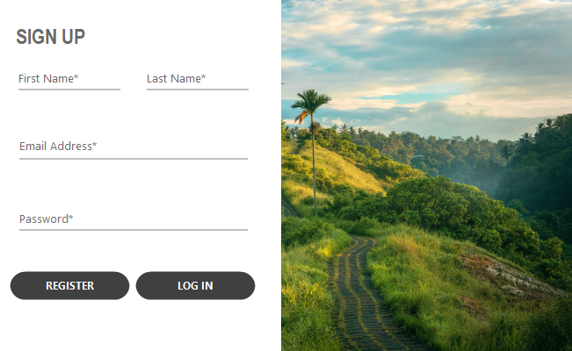

Hình. 1 Giao diện đăng ký

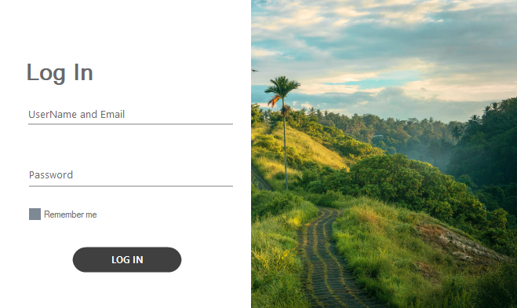

Hình. 2 Giao diện đăng nhập

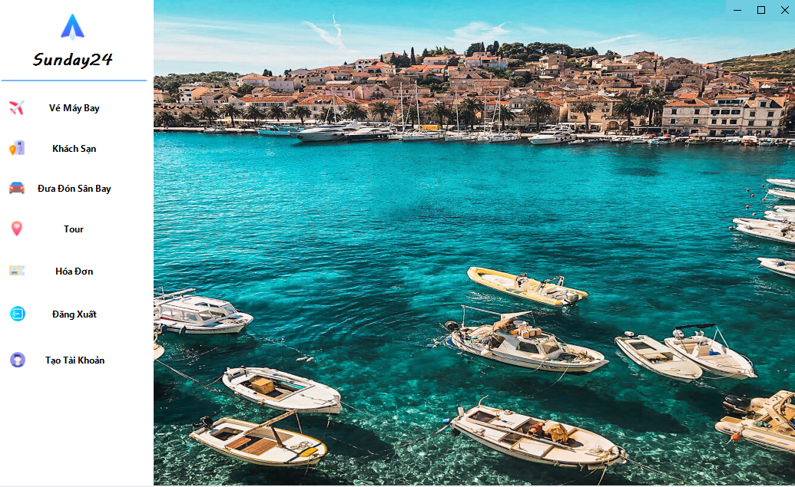

Hình. 3 Giao diện phần mềm

* 1. **Quyền User**

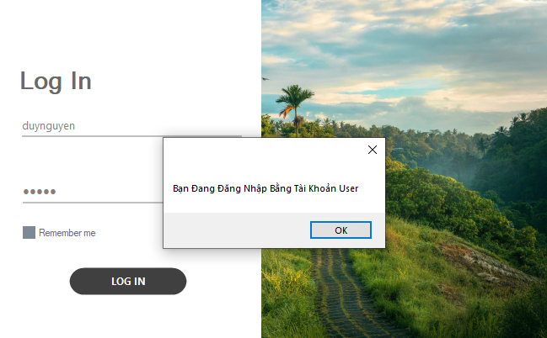

Hình. 4 Giao diện đăng ký người dùng

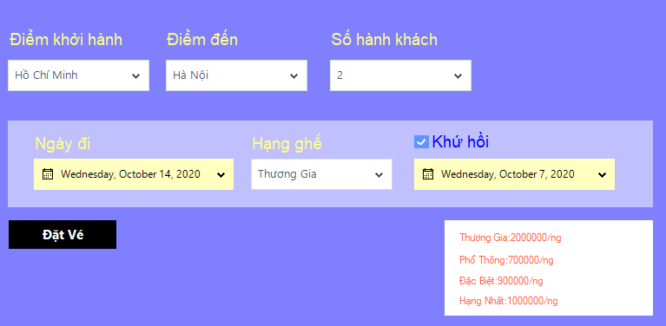

Hình. 5 Vé máy bay

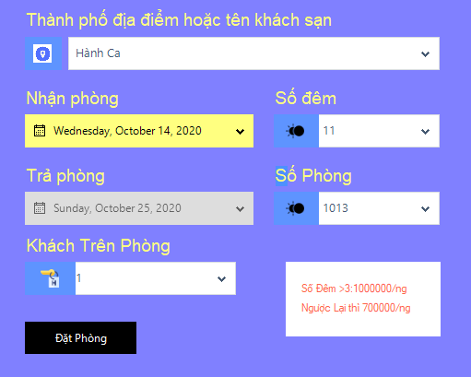

Hình. 6 Khách sạn

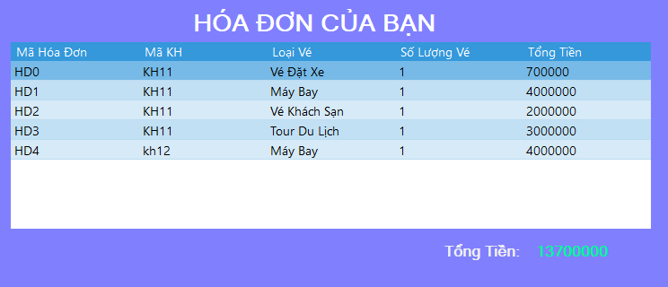

Hình. 7 Hóa đơn

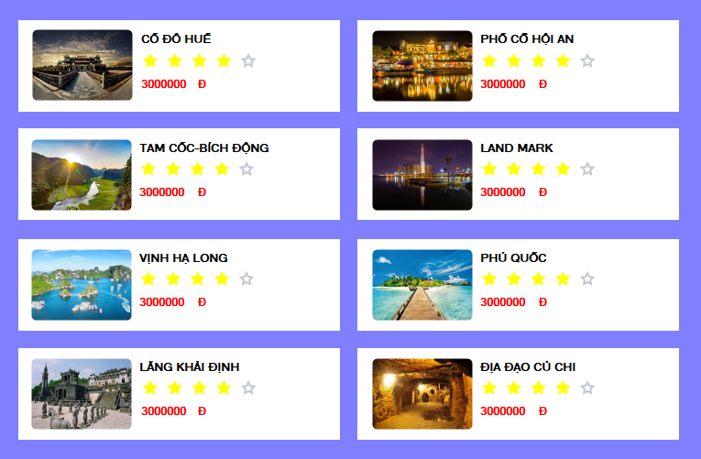

Hình. 8 Đặt tour

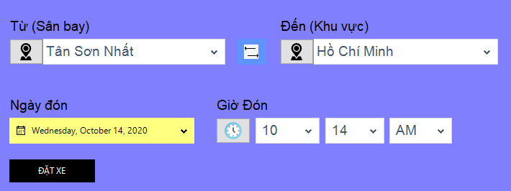

Hình. 9 Đưa đoán sân bay

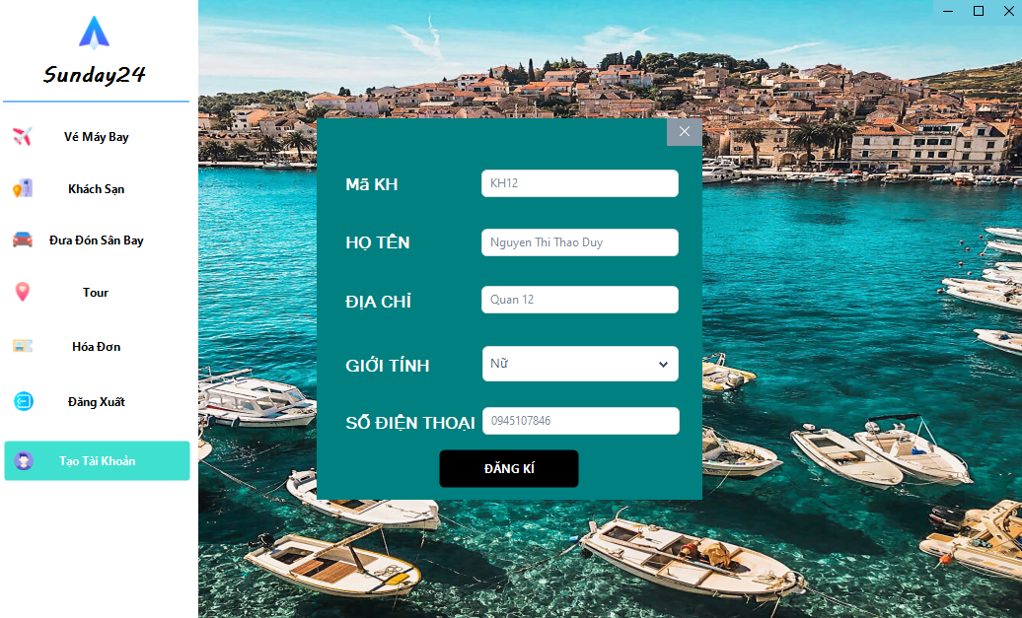

Hình. 10 Khởi tạo tài khoản khách hàng mới

* 1. **Quyền Admin**

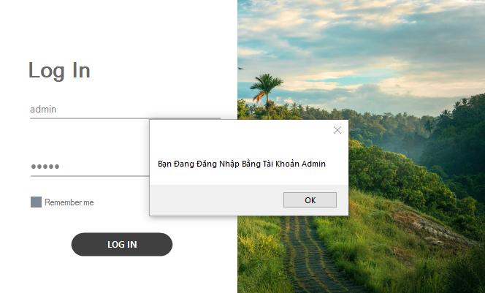

Hình. 11 Đăng nhập với quyền Admin

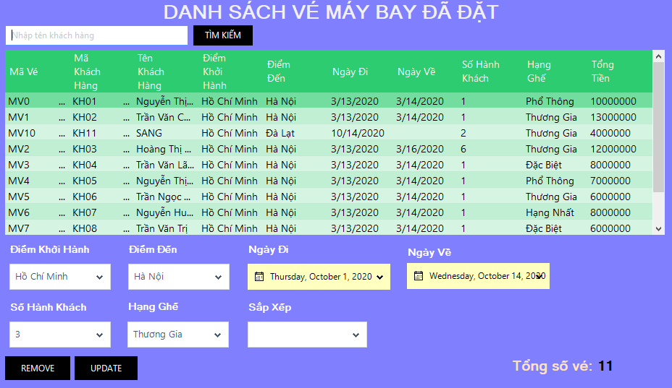

Hình. 12 Quản lý vé máy bay

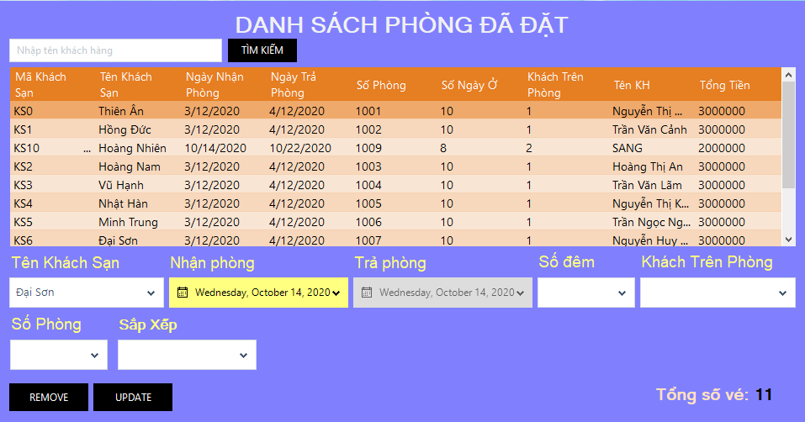

Hình. 13 Quản lý đặt phòng khách sạn

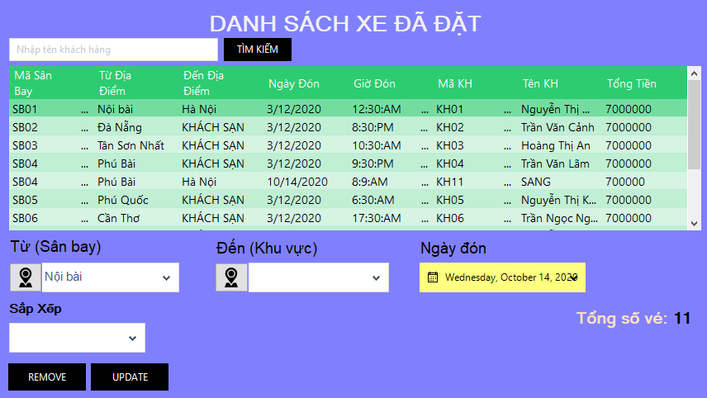

Hình. 14 Quản lý chuyến đi

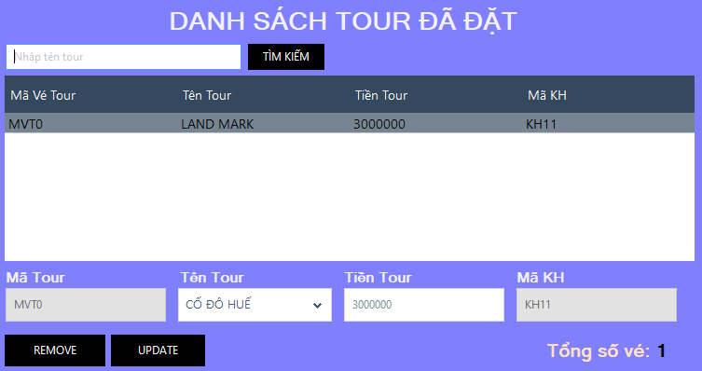

Hình. 15 Quản lý tour

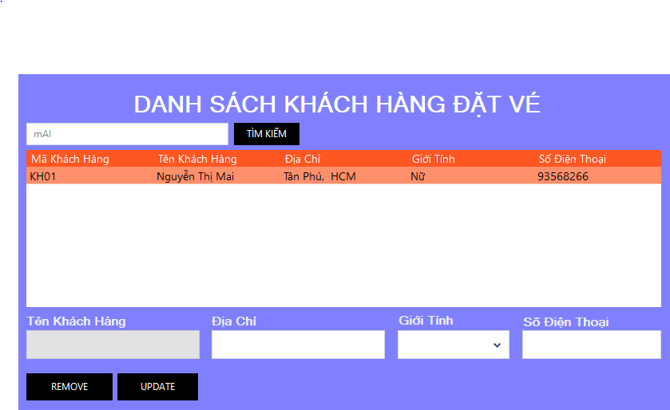

Hình. 16 Quản lý đặt vé

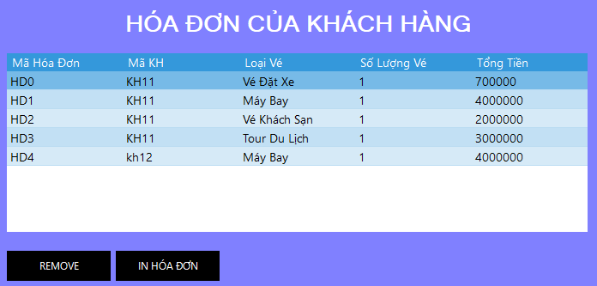

Hình. 17 Quản lý hóa đơn

**CHƯƠNG 3: KẾT LUẬN**

Việc **thiết kế phần mềm riêng** cho doanh nghiệp bạn, sẽ giúp bạn quản lý toàn bộ công việc một cách nhanh chóng và hiệu quả nhất, ngoài ra còn giúp hỗ trợ**quản lý booking**, hỗ trợ quản lý dịch vụ, hỗ trợ tăng doanh thu hay cung cấp đầy đủ các báo cáo doanh nghiệp

### Cung cấp và báo cáo đầy đủ cho doanh nghiệp

Khi doanh nghiệp bạn sử dụng **phần mềm quản lý doanh nghiệp** sẽ có được những báo cáo cụ thể theo từng format riêng, thông qua đó thì việc quản lý doanh nghiệp sẽ dễ dàng hơn, giúp duy trì sự hoạt động ổn định và phát triển doanh nghiệp dễ dàng hơn rất nhiều.

### Hỗ trợ tăng doanh thu doanh nghiệp

Khi mà có cá nhân, tổ chức nào cần đặt tour du lịch thì mỗi nơi sẽ có những phương án riêng để thực hiện. Nhưng với phần mềm quản lý du lịch thì nó có thể làm được tất cả mọi việc, giúp doanh nghiệp bạn thu hút được nhiều khách hàng tiềm năng qua các kênh truyền thông, giúp thu hút số lượng booking cho mỗi chuyến du lịch mà doanh nghiệp bạn xây dựng được hiệu quả nhất.

### Hỗ trợ quản lý dịch vụ, sản phẩm

**Phần mềm quản lý du lịch – điều hành tour** đang được rất nhiều doanh nghiệp ưa thích bởi lợi ích mà nó mang lại vô cùng lớn, giúp doanh nghiệp bạn duy trì hoạt động hiệu quả, phát triển bền vững cho doanh nghiệp.

Khi mà doanh nghiệp bạn hoạt động trong lĩnh vực du lịch thì việc quản lý là yếu tố then chốt tạo lên sự thành công. Và khi mà xác định được số lượng cụ thể đã booking cho các tour du lịch hay số lượng booking còn lại cụ thể như thế nào… tất cả đều dễ dàng khi bạn tích hợp phần mềm quản lý này vào doanh nghiệp.

**TÀI LIỆU THAM KHẢO**

<http://bugnetproject.com/khac-nhau-giua-net-va-cac-ngon-ngu-lap-trinh-khac/>

<https://codegym.vn/blog/2020/06/29/c-la-gi-tim-hieu-ve-ngon-ngu-lap-trinh-c/>

<https://itviec.com/blog/lap-trinh-net/#:~:text=.-,NET%20(hay%20c%C3%B2n%20%C4%91%C6%B0%E1%BB%A3c%20vi%E1%BA%BFt%20th%C3%A0nh%20Dot%20Net)%20l%C3%A0%20m%E1%BB%99t,%E1%BB%A9ng%20d%E1%BB%A5ng%20web%20ho%E1%BA%B7c%20mobile.>

<https://www.traveloka.com/vi-vn/>

<https://mona.media/phan-mem-quan-ly-du-lich/>